Міністерство освіти і науки України

Національний університет «Львівська політехніка»

Кафедра систем штучного інтелекту



**Звіт**

про виконання

**Лабораторних та практичних робіт № 3**

***з дисципліни:*** «Мови та парадигми програмування»

***з розділу***: «Файли. Системи числення. Бінарні Файли. Символи і Рядкові Змінні та Текстові Файли. Стандартна бібліотека та деталі/методи роботи з файлами. Створення й використання бібліотек»

***Виконав:***

студент групи ШІ-11

Ільницький Олександр Ігорович

# **Тема роботи:**

Файли. Системи числення. Бінарні Файли. Символи і Рядкові Змінні та Текстові Файли. Стандартна бібліотека та деталі/методи роботи з файлами. Створення й використання бібліотек

# **Мета роботи:**

Дослідження та засвоєння концепцій та методів роботи з файлами, системами числення, бінарними файлами, символами і рядковими змінними, а також текстовими файлами в програмуванні

# **Теоретичні відомості:**

1. Теоретичні відомості з переліком важливих тем:

* Тема №1: Бінарні та Текстові Файли в C++
* Тема №2: Символи і Рядкові Змінні в С++

1. Індивідуальний план опрацювання теорії:

* Тема №1: Тема №1: Бінарні та Текстові Файли в C++
  + Джерела Інформації
    - <https://cplusplus.com/doc/tutorial/files/>
    - <https://www.tutorialspoint.com/reading-and-writing-binary-file-in-c-cplusplus>
  + Що опрацьовано:
    - Ознайомився з способами роботи з файлами в C++.
  + Статус: Ознайомлений
  + Початок опрацювання теми: 03.12.2023
  + Звершення опрацювання теми: 08.12.2023
* Тема №2: Символи і Рядкові Змінні в С++
  + Джерела Інформації
    - <http://www.kievoit.ippo.kubg.edu.ua/kievoit/2016/73_C++/index.html>
    - Лекції та практичні заняття
  + Що опрацьовано:
    - Ознайомився зі змінними char і string та методам роботи з ними, навчився працювати з getline()
  + Статус: Ознайомлений
  + Початок опрацювання теми: 03.12.2023
  + Звершення опрацювання теми: 08.12.2023

# **Виконання роботи:**

## **1. Опрацювання завдання та вимог до програм та середовища:**

Завдання №1 “**Programming: VNS Lab 6 Task 1**”

* Варіант: 3

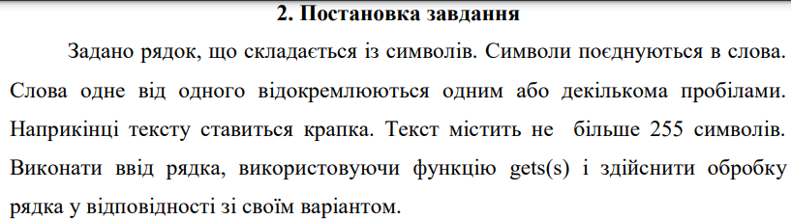



Рисунок 1: VNS Lab 6 task

Завдання №2 **“Programming: VNS Lab 8 Task 1**”

* Варіант: 3

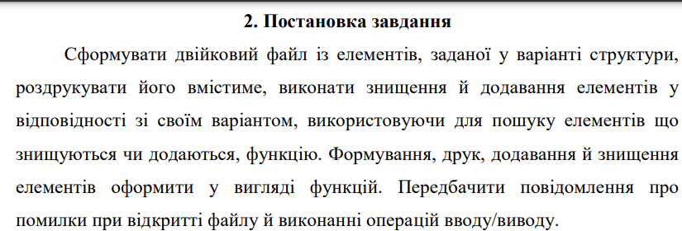

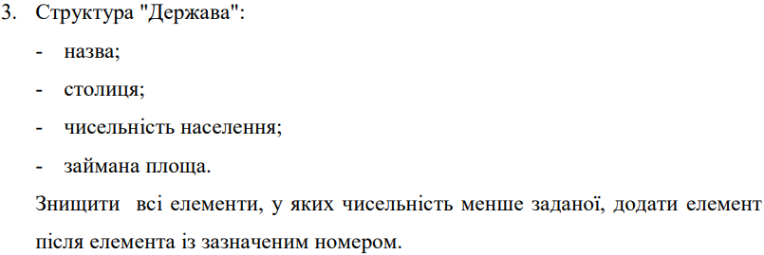

Рисунок 2: VNS Lab 8 Task

Завдання №3 “**Programming: VNS Lab 9 Task 1**”

* Варіант: 3

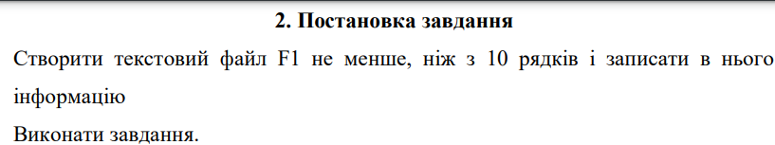

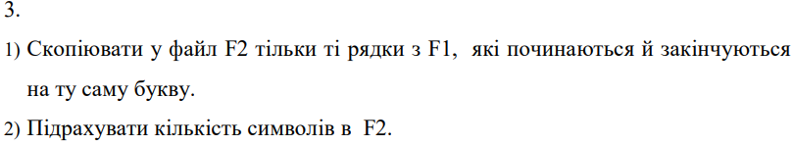

Рисунок 3: VNS Lab 9 Task

Завдання №4 “ **Programming: Algotester Lab 4**”

* Варіант: 1

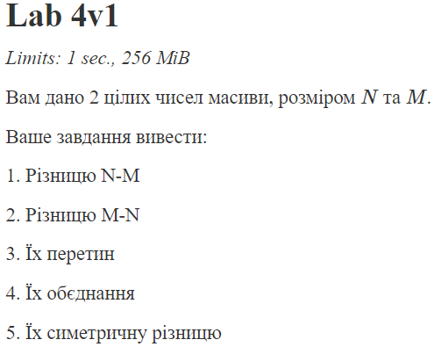

Рисунок 4: Algotester Lab 4v1 Task

Завдання №5 “ **Programming: Algotester Lab 6**”

* Варіант: 3

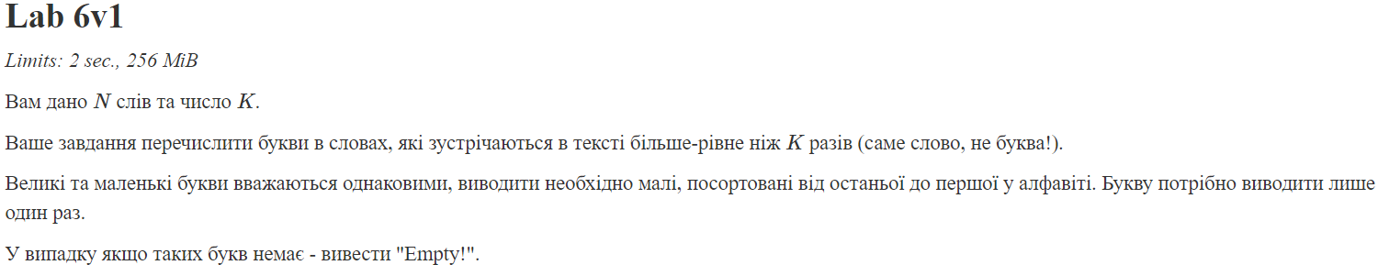

Рисунок 5: Algotester Lab 6v1 Task

Завдання №6 “ **Programming: Class Practice Task**”

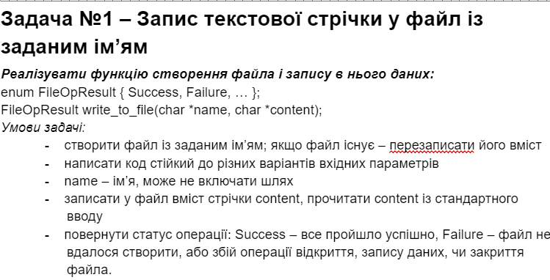

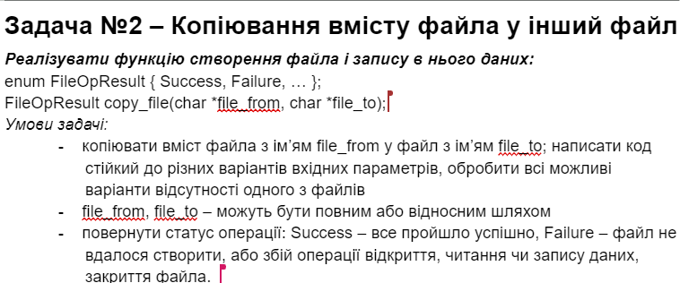

Рисунок 6: Class Practice Task

Завдання №7 “ **Programming: Self Practice Task**”

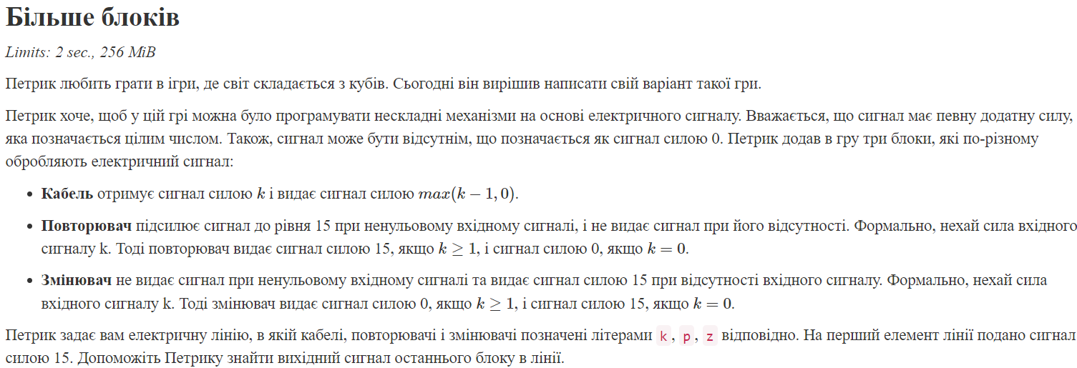

Рисунок 7: Self Practice Task

## **2. Дизайн та планована оцінка часу виконання завдань:**

Завдання №1 “**Programming: VNS Lab 6 Task 1**”

* Теоретично необхідний час для виконання: 25 хв

Завдання №2 “**Programming: VNS Lab 8 Task 1**”

* Теоретично необхідний час для виконання: 50 хв

Завдання №3 “**Programming: VNS Lab 9 Task 1**”

* Теоретично необхідний час для виконання: 35 хв

Завдання №4 “**Programming: Algotester Lab 4**”

* Теоретично необхідний час для виконання: 60 хв

Завдання №5 “**Programming: Algotester Lab 6**”

* Теоретично необхідний час для виконання: 50 хв
* Дизайн:

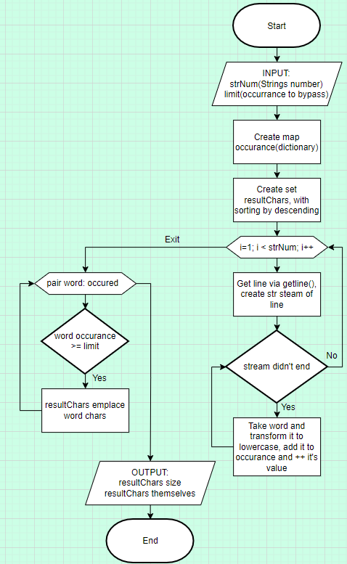

Рисунок 8: Algotester Lab 6v1 Flowchart

Завдання №6 “**Programming:  Class Practice Task**”

* Теоретично необхідний час для виконання: 45 хв

Завдання №7 “**Programming:  Self Practice Task**”

* Теоретично необхідний час для виконання: 30 хв

**Теоретичний час на виконання всіх задач: 4 год. 55 хв**

## **3. Код програм з посиланням на зовнішні ресурси:**

Завдання №1 “**Programming: VNS Lab 6 Task 1**”

* Написаний код для виконання задачі:

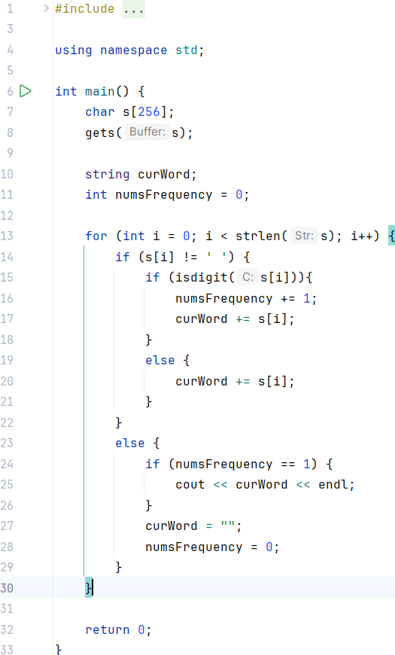

Рисунок 9: VNS Lab 6 Code

Завдання №2 “**Programming: VNS Lab 8 Task 1**”

* Написаний код для виконання задачі:

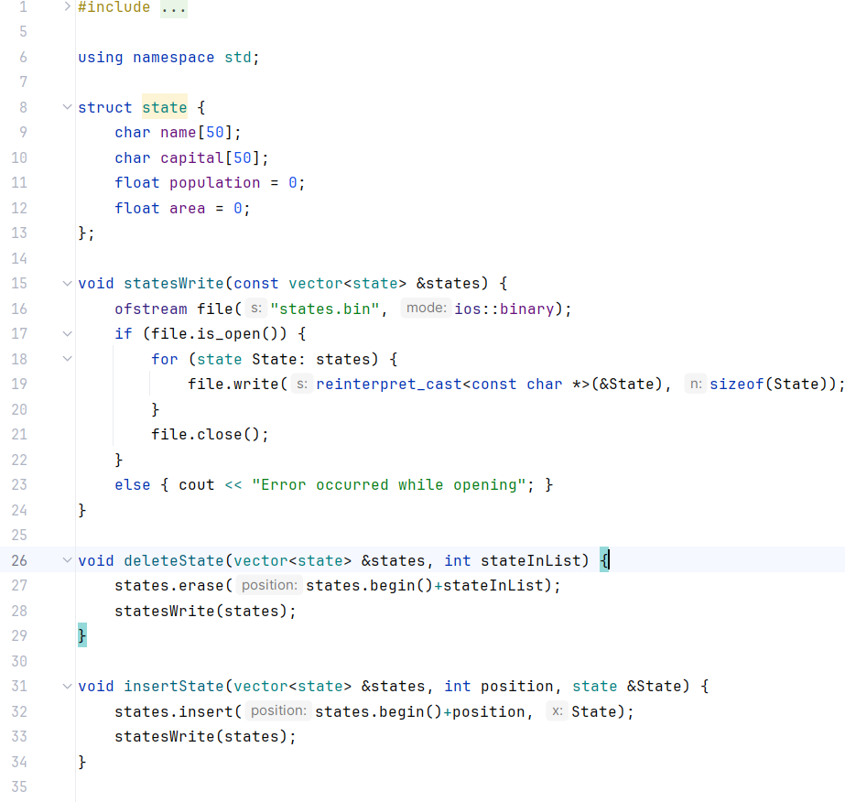

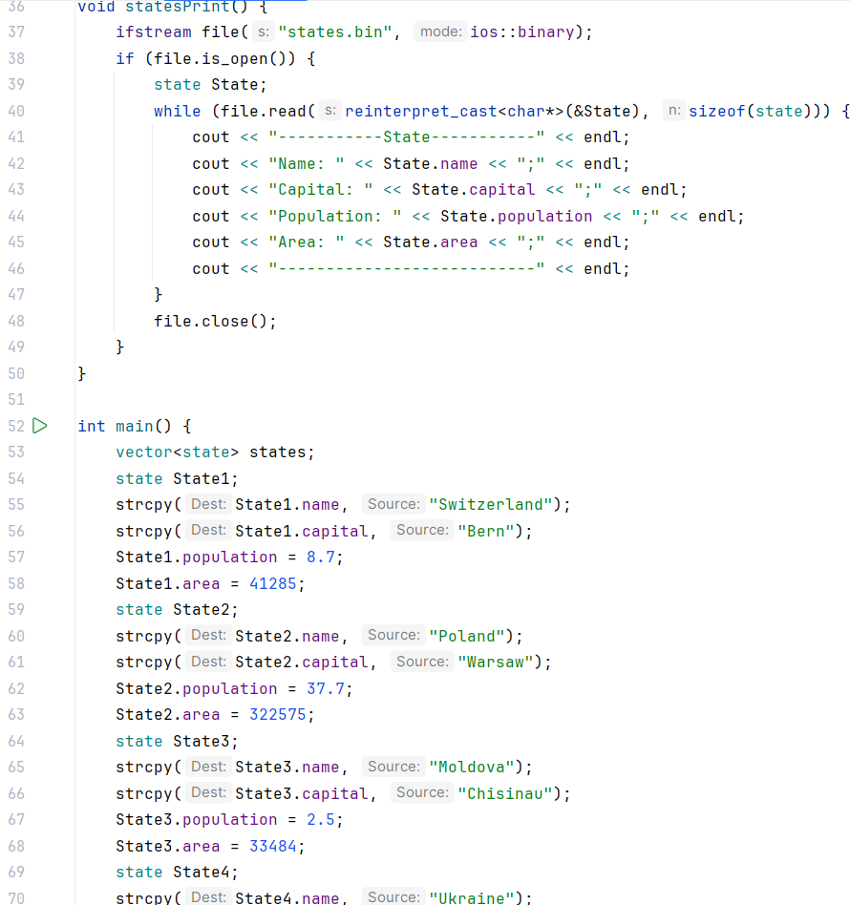

Рисунок 10: VNS Lab 8 Code

Завдання №3 “**Programming: VNS Lab 9 Task 1**”

* Написаний код для виконання задачі:

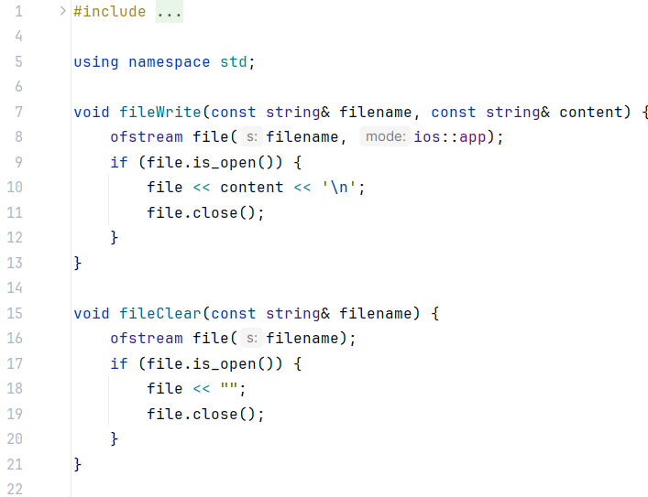

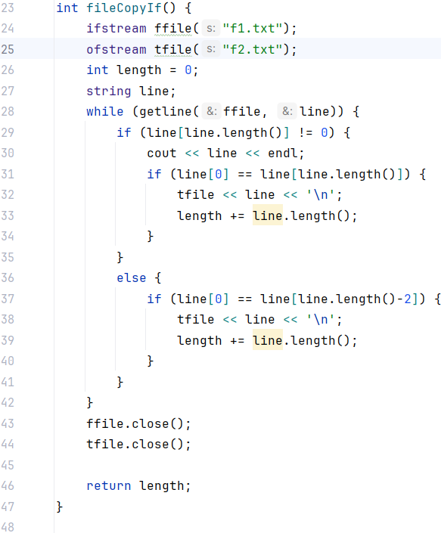

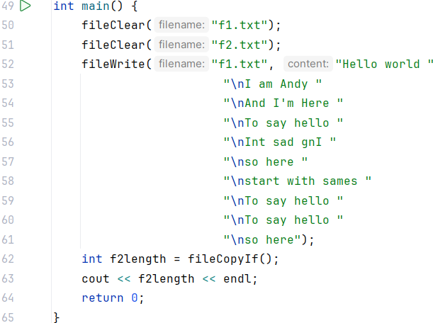

Рисунок 11: VNS Lab 9 Code

Завдання №4 “**Programming: Algotester Lab 4**”

* Написаний код для виконання задачі:

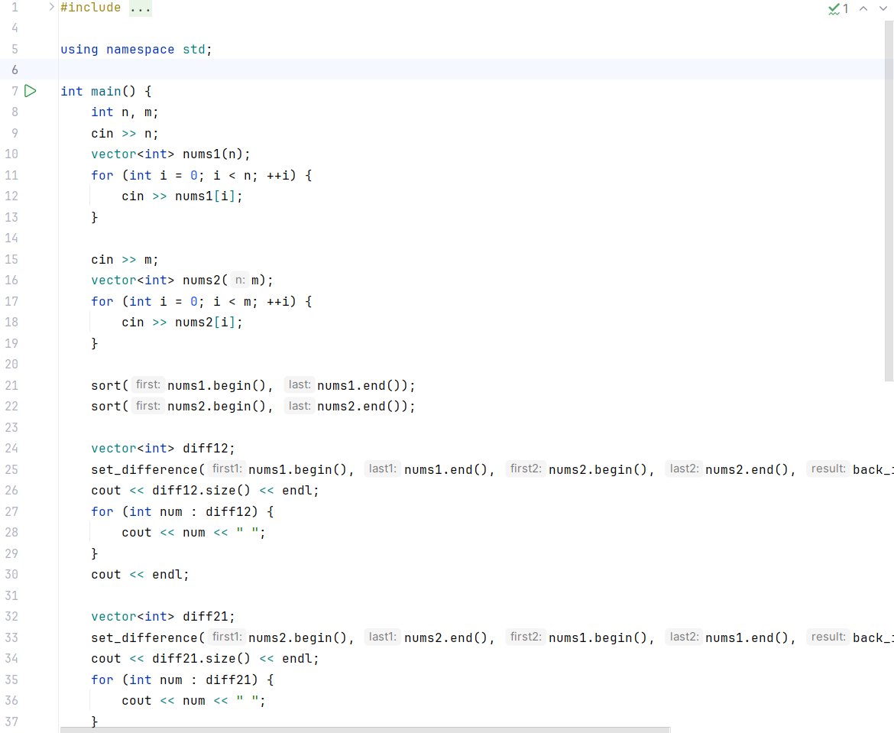

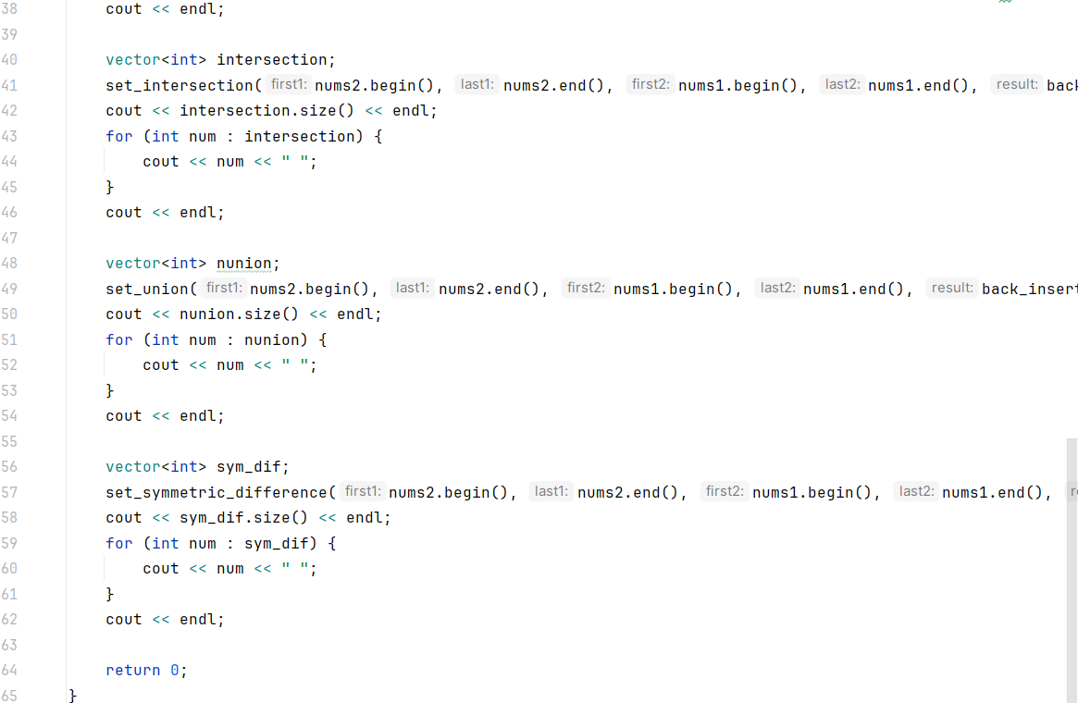

Рисунок 12: Algotester Lab 4 Code

Завдання №5 “**Programming: Algotester Lab 6**”

* Написаний код для виконання задачі:

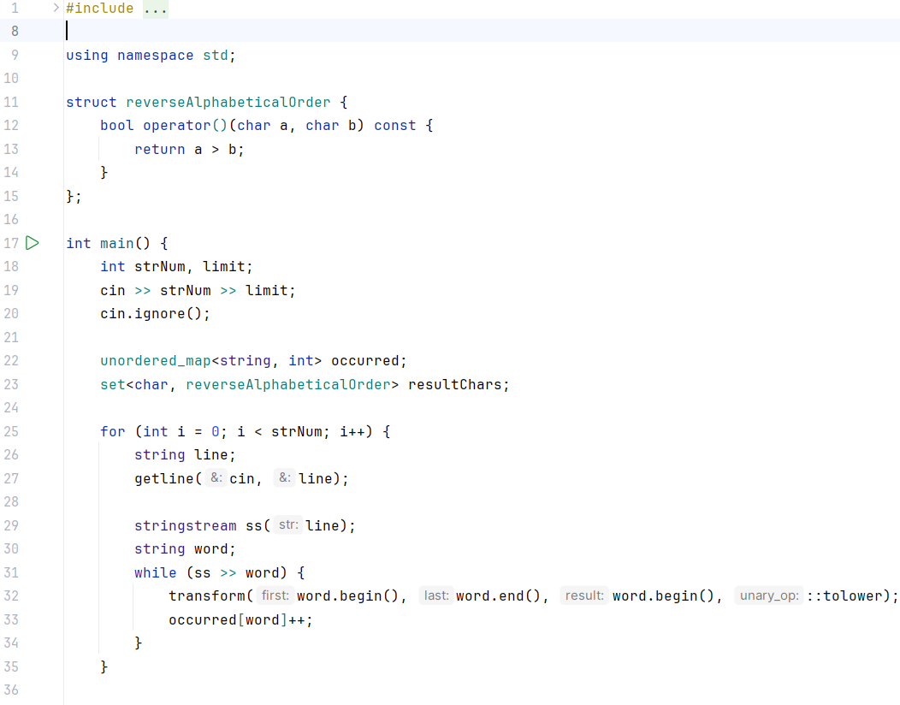

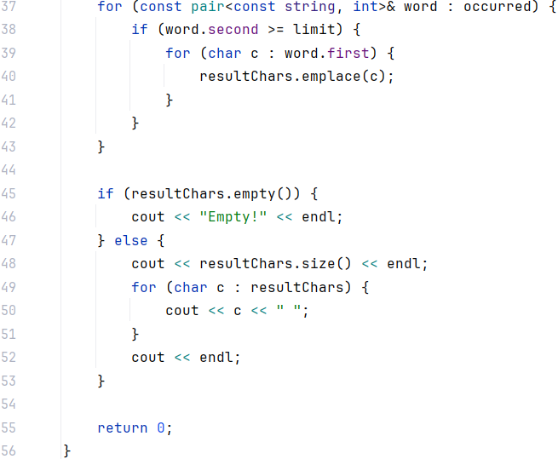

Рисунок 13: Algotester Lab 6 Code

Завдання №6 “**Programming:  Class Practice Task**”

* Написаний код для виконання задачі:

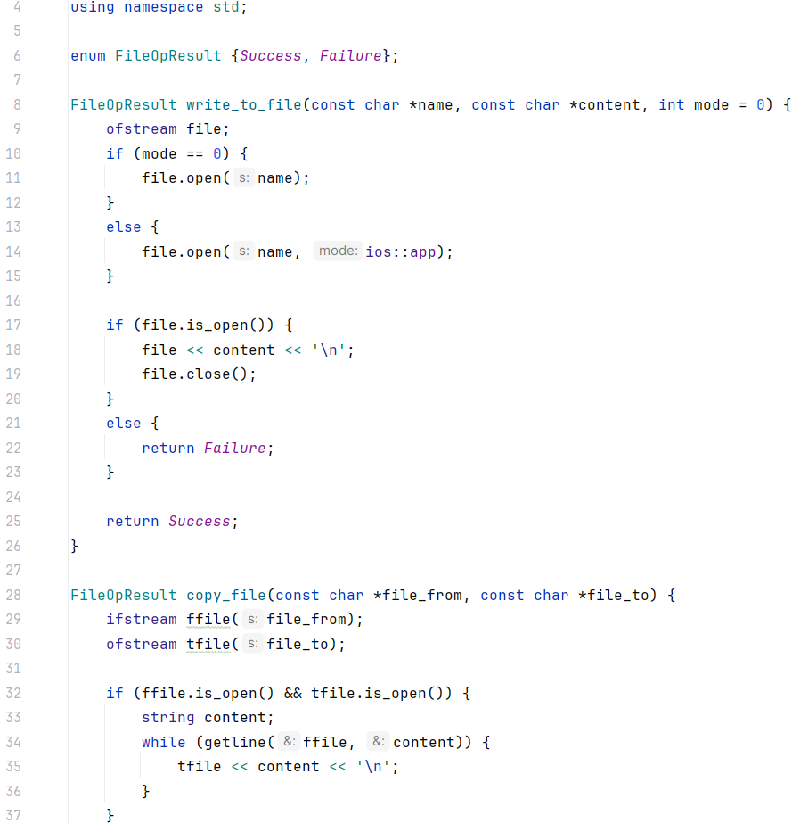

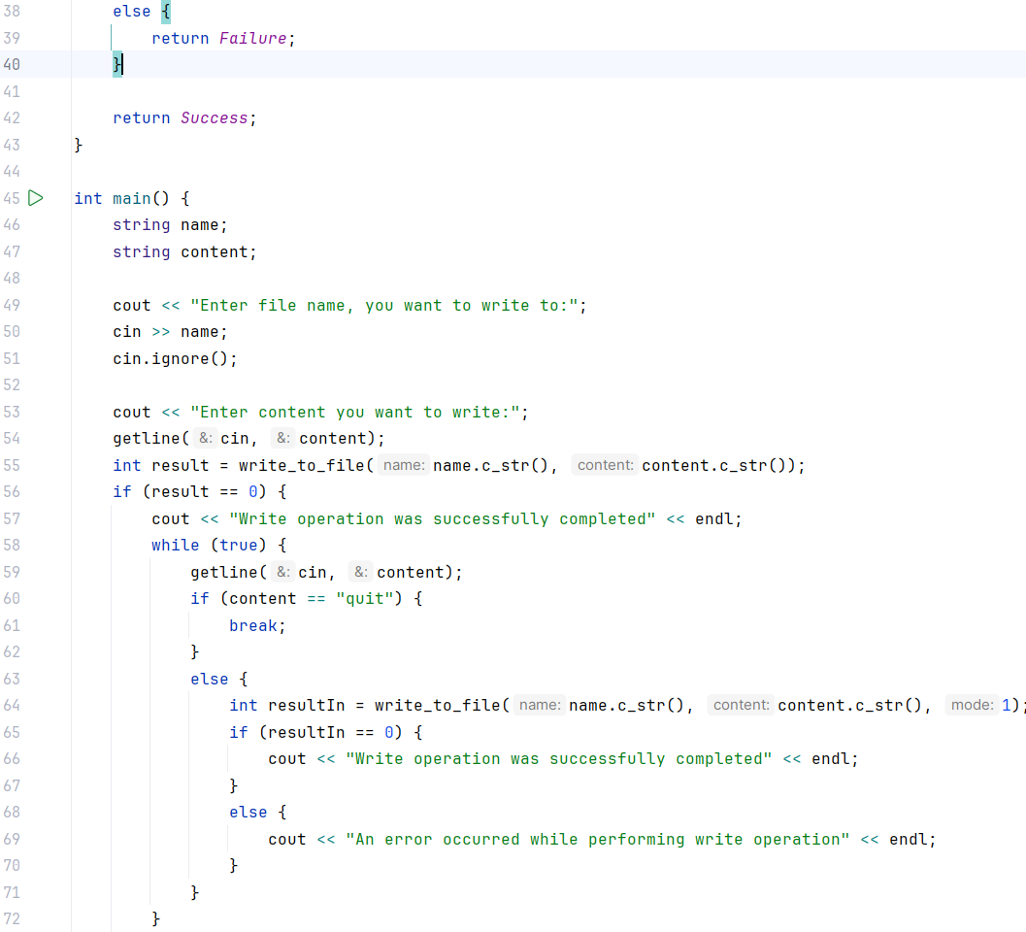

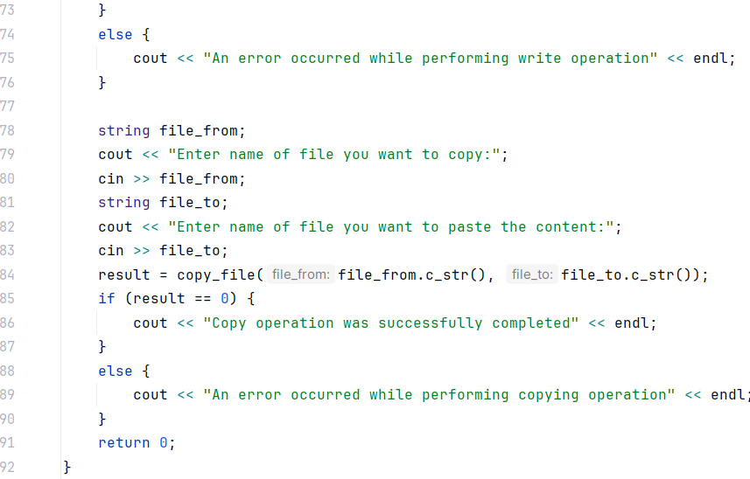

Рисунок 14: Class Practice Code

Завдання №7 “**Programming:  Self Practice Task**”

* Написаний код для виконання задачі:

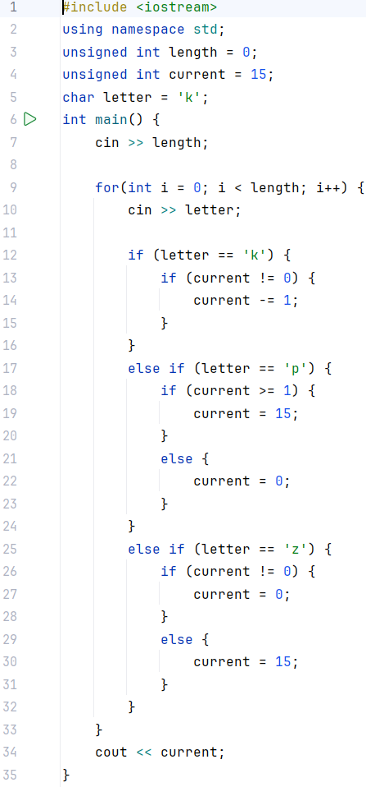

Рисунок 15: Self Practice Code

## **4. Результати виконання завдань та фактично затрачений час:**

Завдання №1 “**Programming: VNS Lab 6 Task 1**”

* Результат виконання коду:

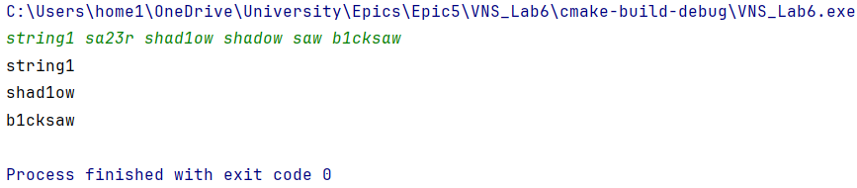

Рисунок 16: VNS Lab 6 Result

* Практично необхідний час для виконання: 30 хв

Завдання №2 “**Programming: VNS Lab 8 Task 1**”

* Результат виконання коду:

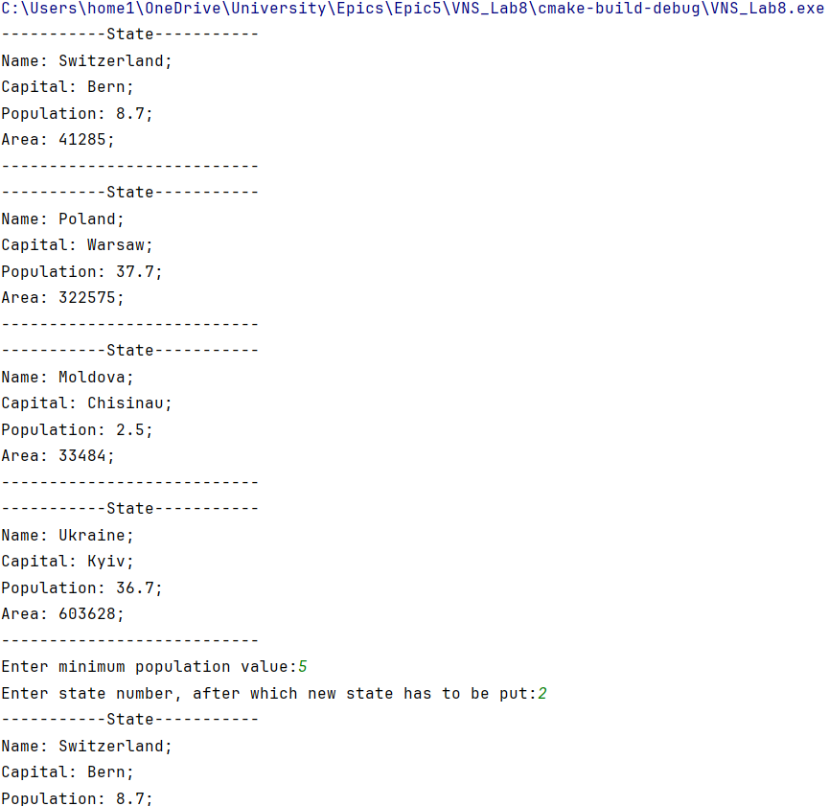

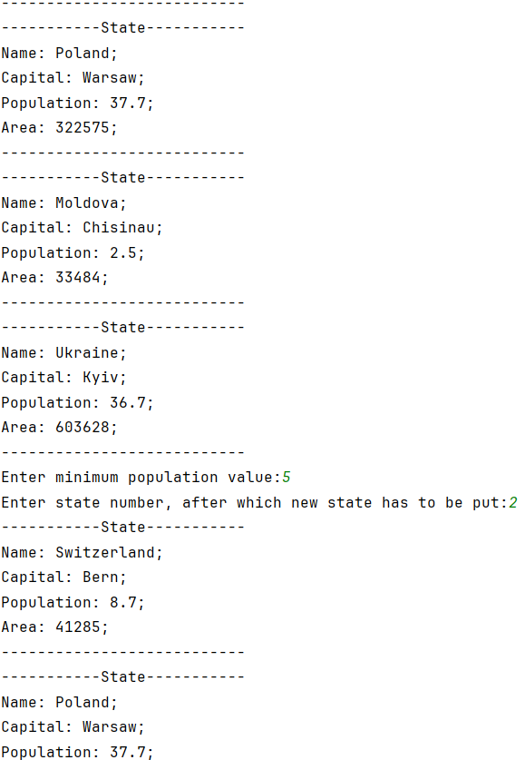

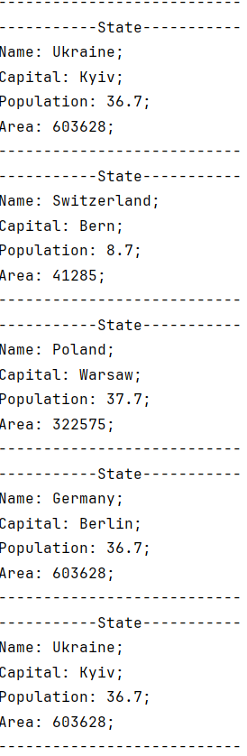

Рисунок 17: VNS Lab 8 Result

* Практично необхідний час для виконання: 50 хв

Завдання №3 “**Programming: VNS Lab 9 Task 1**”

* Результат виконання коду:

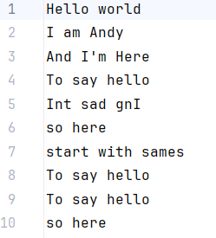



Рисунок 18: VNS Lab 9 Result

* Практично необхідний час для виконання: 35 хв

Завдання №4 “**Programming: Algotester Lab 4**”

* Результат виконання коду:



Рисунок 19: Algotester Lab 4 Result

* Практично необхідний час для виконання: 65 хв

Завдання №5 “**Programming: Algotester Lab 6**”

* Результат виконання коду:



Рисунок 20: Algotester Lab 5 Result

* Практично необхідний час для виконання: 65 хв

Завдання №6 “**Programming:  Class Practice Task**”

* Результат виконання коду:

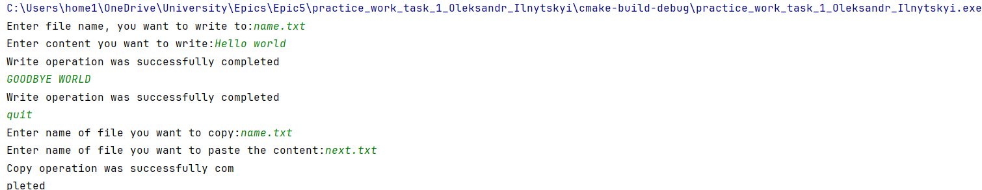

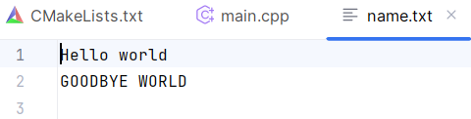

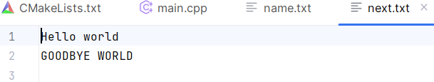

Рисунок 21: Class Practice Result

* Практично необхідний час для виконання: 45 хв

Завдання №7 “**Programming:  Self Practice Task**”

* Результат виконання коду:



Рисунок 22: Self Practice Result

* Практично необхідний час для виконання: 30 хв

**Практично необхідний час на виконання всіх завдань: 5 годин 20 хв.**

# **Висновок:**

Получив практичні навички з використання мови C++ для створення файлів та роботи з ними. Створив власні char масиви, у процесі виконання різних завдань використав стандартні C++ бібліотеки.